Продолжение выполнения работы по изготовлению изделия в технике вязания на спицах лицевыми и изнаночными петлями.

Срок сдачи 29.04.

Выполнение доклада на тему: ( по выбору)
- Из истории вязания.
- Трикотажные изделия в современной моде.
- Материалы и инструменты для вязания, узоры.

Интернет ресурсы:
https://yandex.ru/video?path=wizard
https://mirznanii.com/a/176140/tekhnologiya-vyazaniya

Виды петель для вязания спицами
У вязания спицами, в отличие от вязания крючком, есть одна особенность – при всем бесконечном обилии узоров используют лишь два основных вида петель. Освоить их совсем не сложно, а все остальные виды – это всего лишь их разновидности.
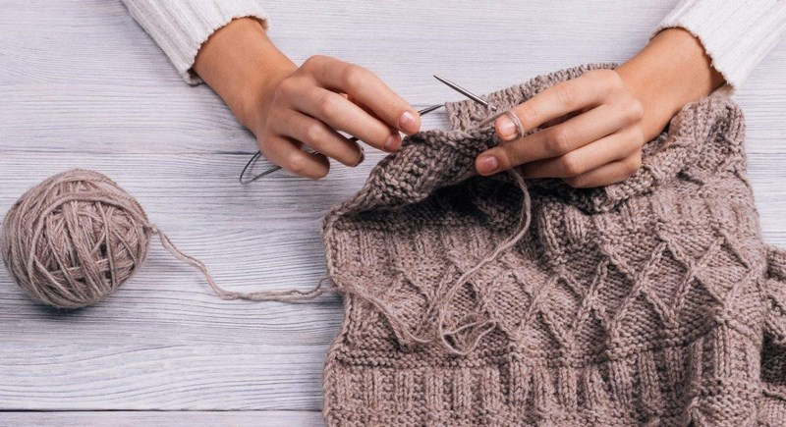
Чтобы научиться вязать спицами, первым делом необходимо освоить 2 главных вида петель

Вязание петель спицами
При вязании петли спицами условно ту часть петли, которая расположена за спицей, называют задней, а которая расположена перед спицей – передней.

Два вида петель, которые при вязании спицами берут за основу
Как мы уже говорили, их всего два – лицевые и изнаночные петли спицами:
- Лицевая петля спицами вывязывается двумя основными методами, при этом нить должна быть оставлена за спицами, для удобства ее накидывают на указательный палец:
- Для классического правую спицу необходимо провести в петлю справа налево и протянуть нить сквозь петлю на левой спице.
- «Бабушкин», или лицевая скрещенная петля, – способ, при котором петлю вытягивают слева направо.
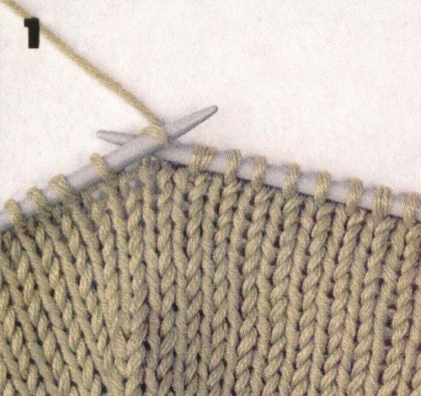
Схема выполнения лицевых петель спицами
- Изнаночная петля спицами также вывязывается этими двумя методами, расположив нить перед спицами:
- При классическом петлю провязывают справа налево.
- При «бабушкином» методе петлю провязывают слева направо.
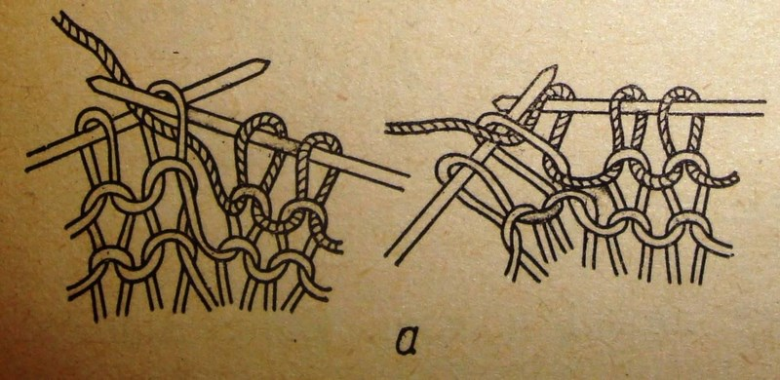
А так выполняют изнаночные петли
Как видите, все просто и выбор одного из двух видов зависит всего лишь от расположения рабочей нити по отношению к спицам. При вязании необходимо тщательно контролировать размер петель – он должен быть одинаковым у всех, тогда вязаное изделие получится аккуратным. Кроме того, вязаное полотно смотрится по-разному, когда вы используете классический или «бабушкин» метод.
Иногда рукодельницы могут столкнуться с неожиданной проблемой: если правая рука вяжет туже, чем левая (то есть вязка левой рукой ослаблена), то при использовании спиц одинакового размера может получаться разным размер каждого ряда. В этом случае опытные мастерицы рекомендуют использовать спицы разных размеров для правой и левой руки: просто купите набор из множества спиц разной толщины, которые очень удачно сочетаются между собой.

Разновидности основных петель
- Накиды используют, чтобы вывязывать ажурные узоры. При прямом накиде пряжу снизу вверх подхватывают спицей от себя, после чего продолжают вязание. Проходя следующий ряд, эту нить уже не оставляют без внимания, а провязывают, в результате в полотне получается симпатичная дырочка. Этим методом накидные петли выполняют чаще, чем при котором пряжу подхватывают на себя.
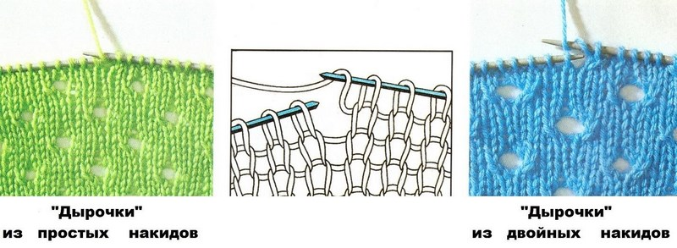
При помощи накидов – простых или более сложных – на полотне получают узор в виде дырочек
- У скрещенной петли стенки располагаются крест-накрест. Для этого один ряд изнаночных петель провязывают за переднюю стенку, а следующий – за заднюю.
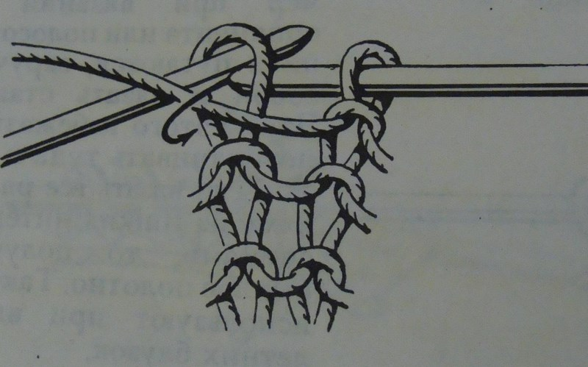
С помощью скрещенных петель получается такой вот нехитрый узор
- Снятые петли бывают короткими (на высоту 1–2 рядов) и длинными (на высоту до 6 рядов). Для их выполнения петли снимают с левой спицы на рабочую, не провязывая.
- Косы (жгуты, перемещенные петли) выполняют с помощью вспомогательной спицы, снимая на нее несколько петель. Чтобы добиться наклона косы в левую сторону, дополнительную спицу со снятыми петлями размещают перед полотном, в правую – за полотном. Провязывая несколько петель с левой спицы, затем принимаются за петли с дополнительной.
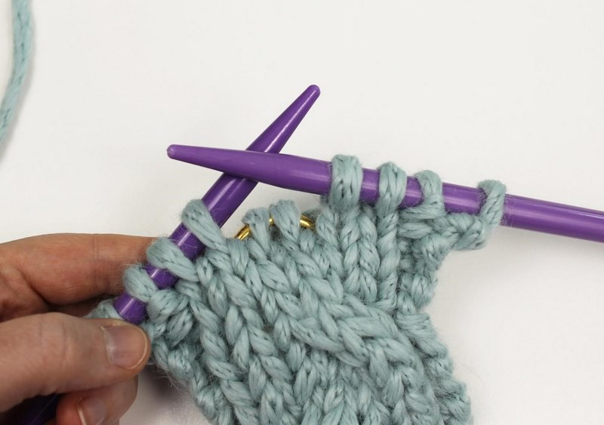
С помощью вязания косичкой на полотне получается такой вот чуть смещенный узор
- Закрытые петли спицами похожи на ровную косичку – их выполняют, чтобы окончить вязание узора или детали. Основная функция таких петель – выполнение последнего ряда полотна. Если нежелательно, чтобы край растягивался, то каждую петлю последовательно протягивают через следующую.
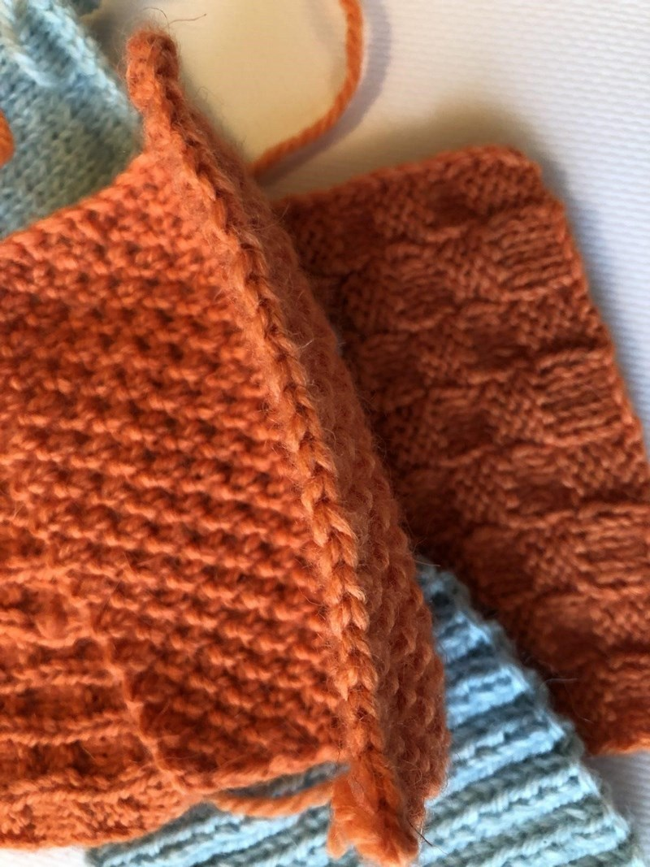
Закрытыми петлями «закрывают» (заканчивают) вязание полотна
- Эластичные петли спицами – этого своего рода резиночка, выполненная нитями. При должном уровне мастерства или применении особых методов вязания, такое полотно может растягиваться в 3 раза и затем возвращаться к первоначальной форме. Этот вид применяют для вывязывания горлышка на кофтах-водолазках, манжет, нижнего края кофты.
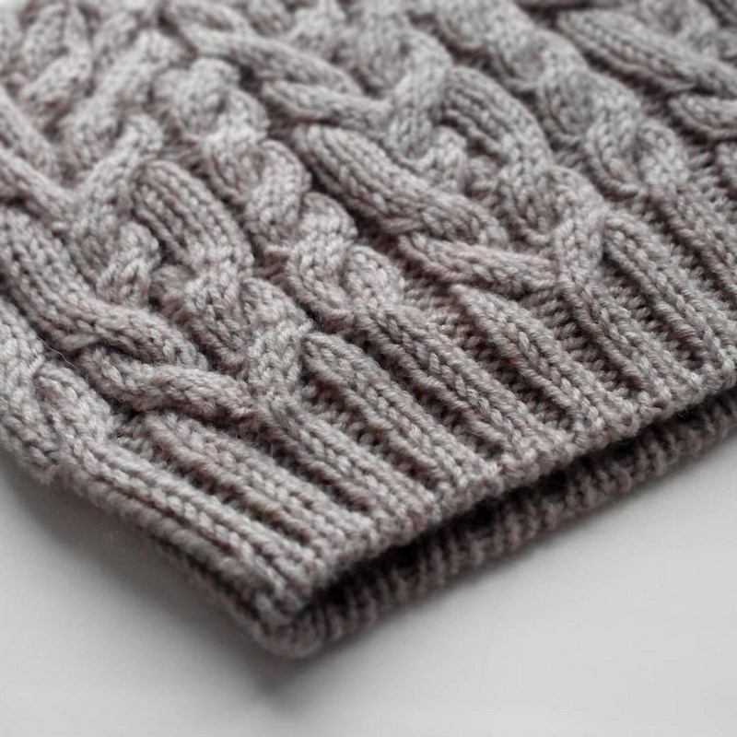
Эластичные петли необходимы, чтобы край полотна плотно обтягивал тело, но при этом с легкостью растягивался, когда изделие необходимо снять
Напоследок небольшой лайфхак: если вы случайно спустили петлю или связали узор не так, как было задумано, то петли того ряда, в котором все выполнено идеально, необходимо подхватить на спицу диаметром меньше, чем рабочие, и распустить все ряды до нее. Это нужно, чтобы ни одна петля не была потеряна.

